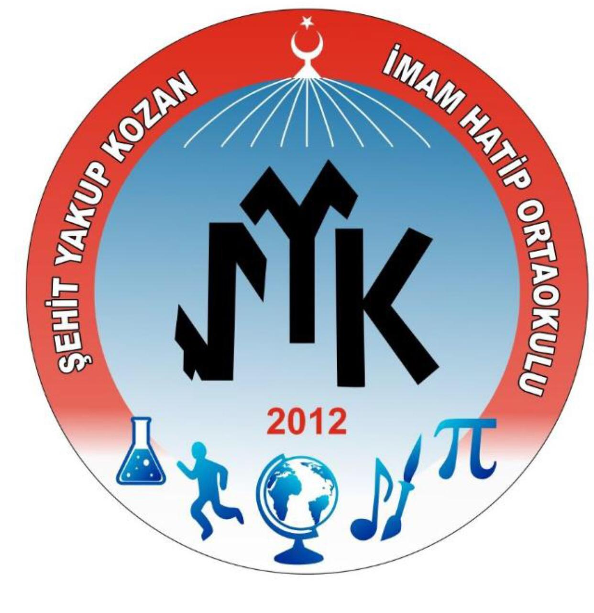

ŞEHİT YAKUP KOZAN İMAM HATİP ORTAOKULU ARALIK AYI E BÜLTENİ

ARAPÇA AĞIRLIKLI SINIFI KAHOOT YARIŞMASI

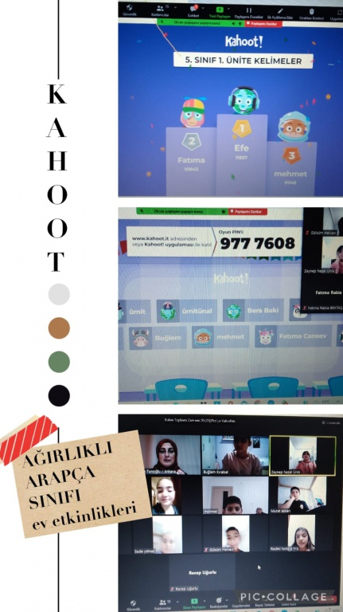

Arapça öğretmenimiz Mehtap Tunoğlu ve Yabancı Dil Ağırlıklı Arapça sınıfı okulda öğrendiklerini pekiştirmek için ünite sonu değerlendirilmesini evde Kahoot web 2 aracıyla yaptılar.

- "Kelime Müzesi" Gezimiz

Okulumuz öğrencileri Kelime müzesini ziyaret ettiler.
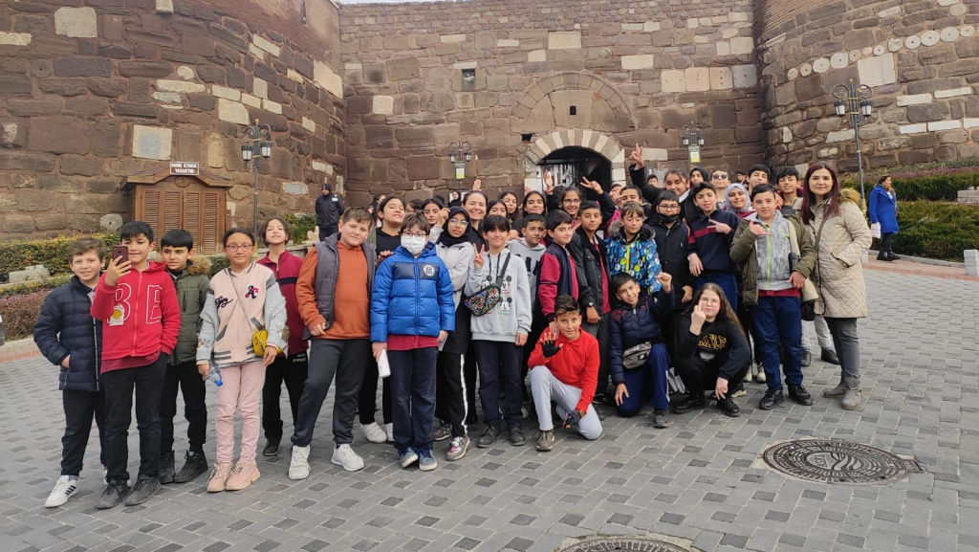

Başkent Öğretmen Atölyeleri kapsamında Şehit Salih Helvacı Mesleki ve Teknik Anadolu Lisesi Müdür Yardımcısı Mehmet Eroğlu tarafından öğretmenlerimize Ortaokul öğrencilerinde özdenetim konulu bir seminer verildi.
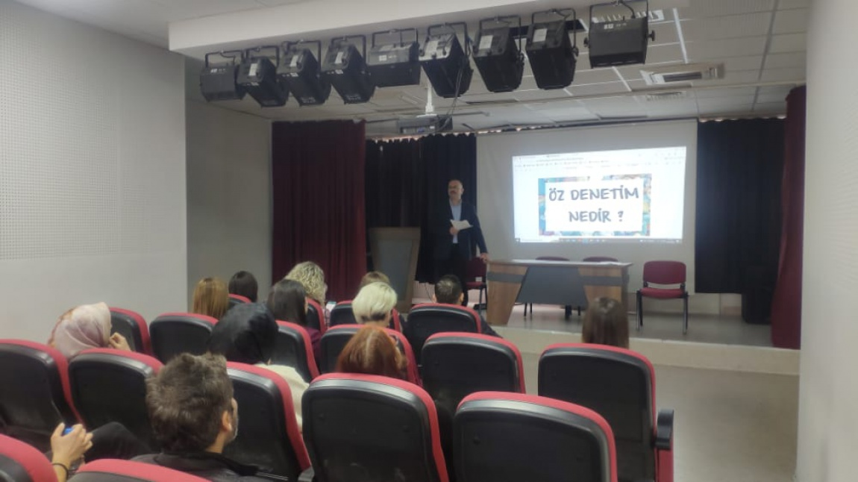

Etwinning Projelerini ile Avrupa Kalite Etiketi alan İngilizce Öğretmenlerimiz Aylin Demren ve Ebru Bozkurt Okulumuza da bu proje ile "Avrupa Kalite Etiketi Okulu Levhası" kazandırdılar.
